LAPORAN SOAL PERBAIKAN NILAI NO.1
DASPRO


NADYA AURORA GEBI AGISTA
NIM 244107020034
KELAS TI 1H

PROGRAM STUDI D-IV TEKNIK INFORMATIKA
JURUSAN TEKNOLOGI INFORMASI
POLITEKNIK NEGERI MALANG
2024
- Flowchart Konversi Suhu

- 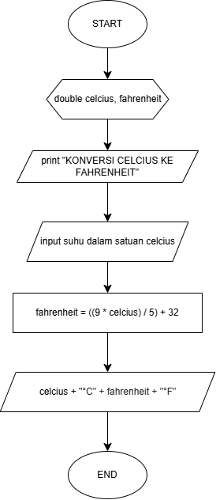

- Kode Program Konversi Suhu
import java.util.Scanner;
public class suhu {
public static void main(String[] args) {
Scanner sc = new Scanner(System.in);
System.out.println("== KONVERSI CELCIUS KE FAHRENHEIT == ");
System.out.print("Masukkan suhu dalam celcius : ");
double celcius = sc.nextDouble();
double fahrenheit = ((9 * celcius) / 5) + 32;
System.out.println(celcius + "°C = " + fahrenheit + "°F");
}
}

- Hasil Output :
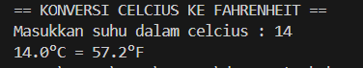

- Flowchart Konversi Waktu

- 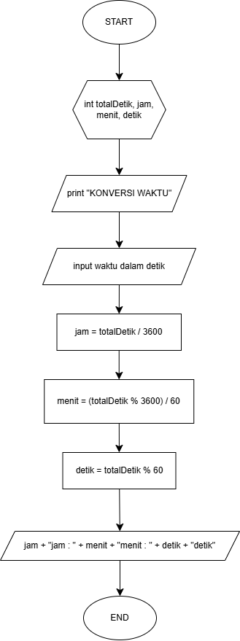

- Kode Program Konversi Waktu
import java.util.Scanner;
public class waktu {
public static void main(String[] args) {
Scanner sc = new Scanner (System.in);
System.out.println("== KONVERSI WAKTU ==");
System.out.print("Masukkan waktu dalam detik : ");
int totalDetik = sc.nextInt();

int jam = totalDetik / 3600;
int menit = (totalDetik % 3600) / 60;
int detik = totalDetik % 60;

System.out.println(jam + " jam : " + menit + " menit : " + detik + " detik" );
}
}

- Hasil Output :
